 |  |  | Schulsportwettkampf „Jugend trainiert für Olympia“  Regionalfinale Gerätturnen WK II w/m, III w/m, IV m/w | 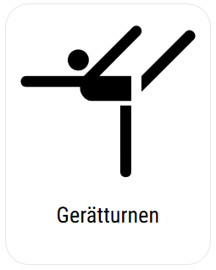
Veranstalter: | Ministerium für Bildung, Jugend und Sport
Ausrichter: | Staatliches Schulamt Neuruppin
Termin: | Donnerstag, 22.02.2023 09.00 - 16.00 Uhr
 |  | Eröffnung: 9.00 Uhr
 |  | 1. Durchgang WK IV 10:00 Uhr – 12:00 Uhr (Einturnen 9.15 Uhr)
 |  | Siegerehrung: 12.30 Uhr
 |  | 2. Durchgang WK II, III 13:30 Uhr – 15:30 Uhr (Einturnen 12.45 Uhr)
 |  | Siegerehrung: 16.00 Uhr
Wettkampfort: | Kant Gesamtschule Falkensee, Kantstr.17, 14612 Falkensee
Wettkampfinhalte: | Die Wettkämpfe werden nach der Wettkampfordnung und den gültigen Wertungsbestimmungen des DTB und der Bundesausschreibung „Jugend trainiert für Olympia“ 2022/2023 ausgetragen.  Weiterhin sind ergänzende Hinweise in den Handreichungen veröffentlicht.  https://www.dtb.de/geraetturnen/themen/jugend-trainiert-fuer-olympia/informationen-jtfo/
 | WK II / III Vierkampf Kür modifiziert LK 4 (nach den aktuellen Arbeitshilfen LK 1-4 des DTB zu finden unter www.kari-turnen.de)
 | WK IV Gerätebahnen in Anlehnung an die Schwierigkeitsstufe P 4 und drei Sonderprüfungen (zu finden in der Bundesausschreibung 2022/2023)
Altersklassen: | WK II 2009 und älter
 | WK III 2008 - 2011
 | WK IV 2010 - 2013
Mannschaftsstärke: | WK II m/w, WK III m 4/3
 | WK III w 5/4
 | WK IV 5/4 Mädchen und/oder Jungen
 | Es sind reine Mädchen- oder Jungenmannschaften oder auch gemischte Mannschaften startberechtigt.
Meldungen: | Beigefügte Exceltabelle bitte bis 17.01.2023 an navina.groeger@lk.brandenburg.de
 | Kein Scan!
Startrecht: | WK II / III / IV Qualifizierung über Kreisfinale
Die erstplatzierten Mannschaften der WK III w und WK IV m/w nehmen am Bundesfinale teil.

Ich wünsche allen Teilnehmern eine gute Anreise und viel Erfolg.
Schulsportberater HVL / N. Gröger und R. Will

